建设工程规划许可证及建设工程设计方案
总平面图批后公示

项目名称：第三师44团食材供应链仓储库房建设项目
证书编号：建字第6693042026GG0007642号
建设单位：新疆生产建设兵团第三师四十四团农业和林业草原中心
用地位置：44团
建筑规模：新建1#厂房一栋及室外配套基础设施等，建筑面积为1644.58㎡。
公示日期：2026年3月24日至规划竣工验收
经办单位：第三师自然资源和规划局
联系电话：0998-5701186
邮 箱：1073141107@qq.com
附加说明：依据《中华人民共和国土地管理法》、《中华人民共和国土地管理法实施条例》、《中华人民共和国城乡规划法》、《中华人民共和国行政许可法》、《自然资源部办公厅关于印发〈自然资源领域基层政务公开标准指引〉的通知》，特此公示。如有意见和建议，请于公示时间内向我局反馈。
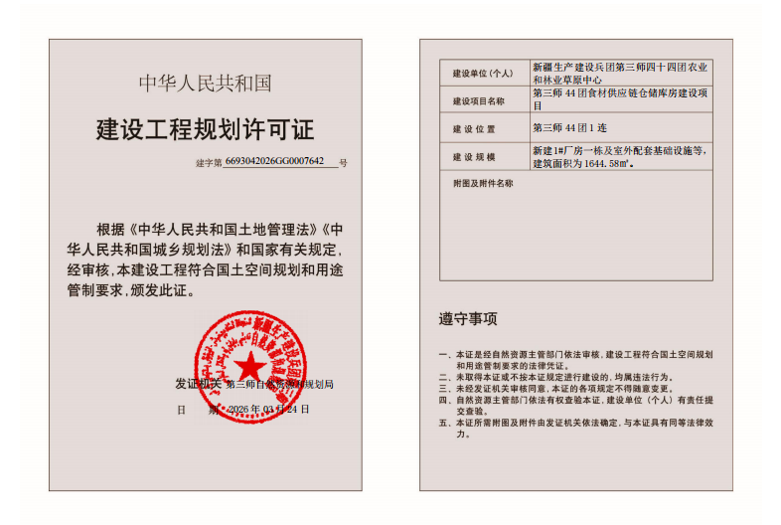
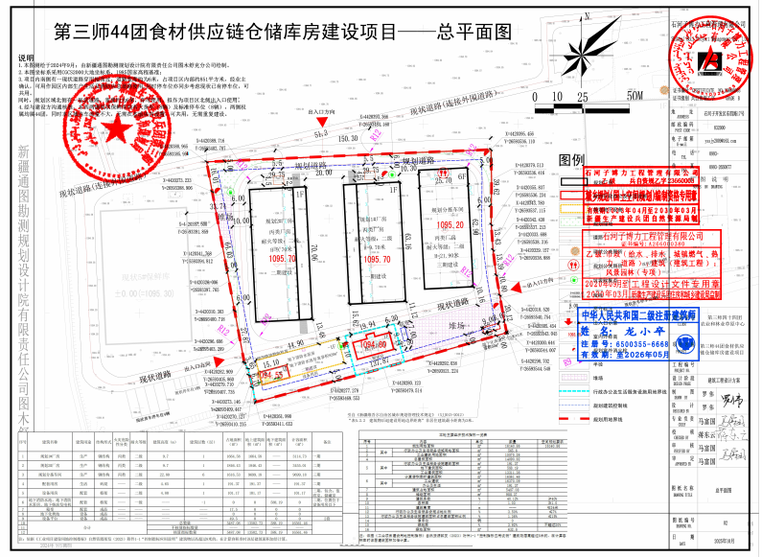
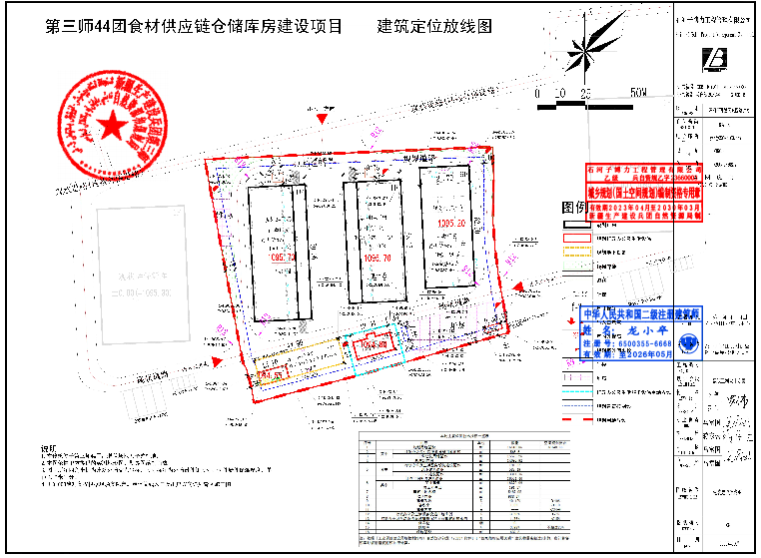
建设工程规划许可证及建设工程设计方案
总平面图批后公示

项目名称：图木舒克职业技术学院六期（宿舍、农业科技楼）建设项目-宿舍楼
证书编号：建字第6693252026GG0003626号
建设单位：图木舒克职业技术学院
用地位置：图木舒克城市
建筑规模：新建1栋宿舍及附属设施配套，建筑面积8422.78㎡。
公示日期：2026年3月26日至规划竣工验收
经办单位：第三师自然资源和规划局
联系电话：0998-5701186
邮 箱：1073141107@qq.com
附加说明：依据《中华人民共和国土地管理法》、《中华人民共和国土地管理法实施条例》、《中华人民共和国城乡规划法》、《中华人民共和国行政许可法》、《自然资源部办公厅关于印发〈自然资源领域基层政务公开标准指引〉的通知》，特此公示。如有意见和建议，请于公示时间内向我局反馈。

